ГУАП

КАФЕДРА № 43

ОТЧЕТ ​

ЗАЩИЩЕН С ОЦЕНКОЙ

ПРЕПОДАВАТЕЛЬ

канд. техн. наук , доцент |  | А. А. Попов
должность, уч. степень, звание | подпись, дата | инициалы, фамилия

ОТЧЕТ О ЛАБОРАТОРНОЙ РАБОТЕ №2

по курсу: Программирование встроенных приложений

РАБОТУ ВЫПОЛНИЛ

СТУДЕНТ гр. № | 4131з |  |  |  | М.Д. Быстров
 |  |  | подпись, дата |  | инициалы, фамилия

Санкт-Петербург 2026

Цель работы
Освоение принципов автоматного программирования как механизма
организации управления периферийными подсистемами микроконтроллера. Изучение
принципов работы с интерфейсами: универсальным асинхронным приёмопередатчиком
UART;
Задание на лабораторную работу

Данные для варианта 4:

№ | Описание задачи
4 | Сравнение числа букв. На ленте расположено слово из букв a и b, например: abbab. Требуется определить, какой символ повторяется чаще, и записать его через одну ячейку после окончания слова. Исходное слово сохранять не обязательно. Для приведенного примера результат может иметь вид: xxxxx□b. Если количество букв a и b в слове одинаково, в указанную ячейку ничего не записывается. Пример графа МТ: 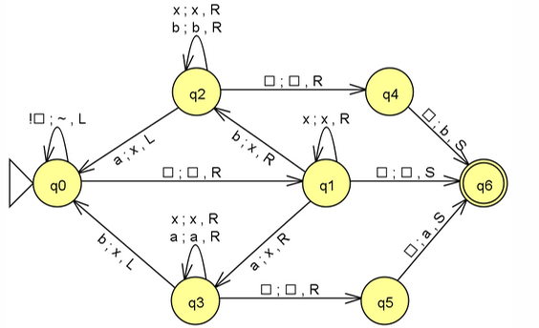

Граф автомата
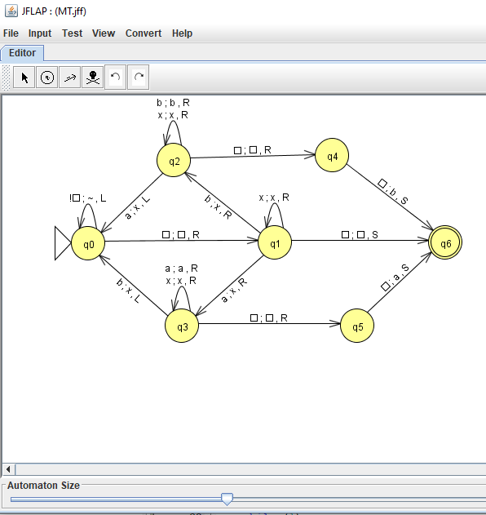
Рис.1. Граф автомата в JFLAP.

Описание состояний и переходов автомата:
- q0 – Начальное состояние, смещаемся влево до тех пор, пока не найдем пустой символ, тогда смещаемся вправо и переходим в q1. По сути, в этом состоянии идет поиск начала слова.
- q1 – Определение буквы. Если “x” – буква обработана, движемся по ленте дальше вправо. Если “а” – помечаем ее как “x”, движемся по ленте дальше вправо и переходим в состояние q3. Для “b” – тоже самое, что и для “a”, только переходим в состояние q2. Если пустой символ (конец слова) – движемся по ленте вправо и переходим в финальное состояние q6. Если мы нашли конец слова в этом состоянии, считается, что кол-во “a” и “b” одинаковое.
- q2 – “подсчет” “b” – двигаемся по ленте вправо, пока находим “b” или “x”. Если находим “a” – помечаем как “x”, движемся по ленте влево и возвращаемся в состояние q0 (для возвращения к началу слова). Если нашли пустой символ, движемся по ленте вправо и переходим в состояние q4
- q3 – “подсчет” “a”. Все тоже самое, что и с q2 для “b”, только вместо “b” мы остаемся в q3 при нахождении “а”, а в q0 переходим при нахождении “b”.
- q4 – запись результата “b”. Записываем “b” вместо пустого символа. Переходим в состояние q6. Считаем, что больше всего в слове было букв “b”.
- q5 – запись результата “a”. Тоже, что и в q4, только в качестве результата – “a”.
- q6 – конечное состояние.

Результат работы MT
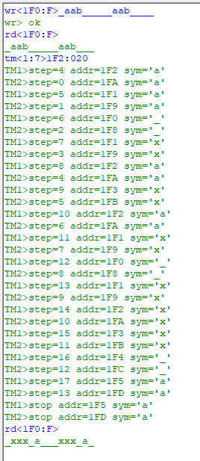
Рис. 2. Результат работы 2-х MT.
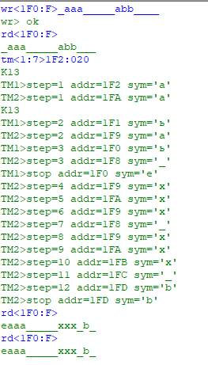
Рис. 3. Обработка нажатия кнопки.

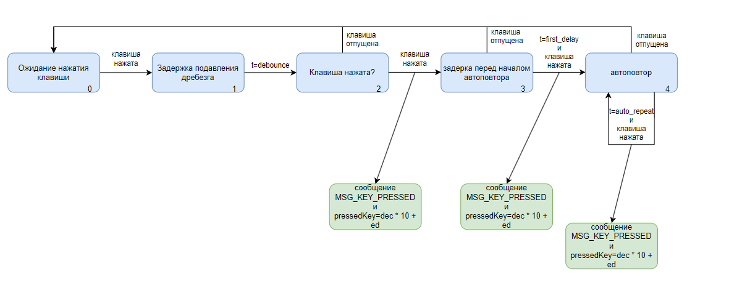
Рис 4. Граф программного автомата main.c (нажатие кнопки)

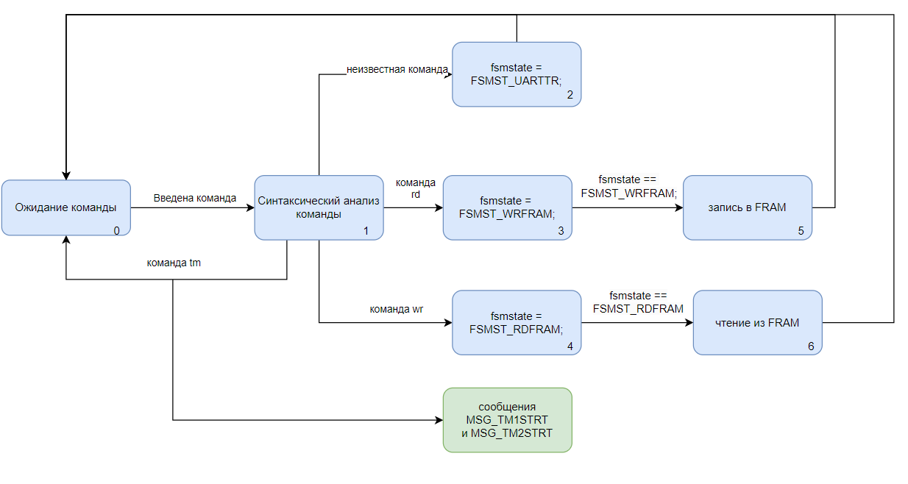
Рис. 5. Граф программного автомата fsm_main.c

Код реализации автомата
int ProcTm(uint8_t rsymb,uint8_t* wrsymb)
{
if (curraddrtm < TM1_START || curraddrtm > TM1_START + 8) {
curraddrtm = TM1_START;
*wrsymb = 'e';
fsmstate = FSMST_Q6;
printf("TM1 wrong address %03X",curraddrtm);
return -1;
}

static int stepcnt=0;
*wrsymb=rsymb;
stepcnt++;
switch(fsmstate)
{
case FSMST_Q0:
//stepcnt=1;

if (rsymb != '_') {
nextaddrtm = curraddrtm - 1;
}
else {
fsmstate = FSMST_Q1;
nextaddrtm = curraddrtm + 1;
}

break;

case FSMST_Q1:
if(rsymb == '_')
{ // _,_,R
fsmstate = FSMST_Q6;
}

if (rsymb == 'x')
{
nextaddrtm = curraddrtm + 1;
}

if (rsymb == 'a')
{
nextaddrtm = curraddrtm + 1;
fsmstate = FSMST_Q3;
*wrsymb = 'x';
}

if (rsymb == 'b')
{
nextaddrtm = curraddrtm + 1;
fsmstate = FSMST_Q2;
*wrsymb = 'x';
}

break;

case FSMST_Q2:
if(rsymb == '_')
{ // _,_,R
nextaddrtm = curraddrtm + 1;
fsmstate = FSMST_Q4;
}

if (rsymb == 'b' || rsymb == 'x')
{
nextaddrtm = curraddrtm + 1;
}

if (rsymb == 'a')
{
nextaddrtm = curraddrtm - 1;
fsmstate = FSMST_Q0;
*wrsymb = 'x';
}

break;

case FSMST_Q3:
if(rsymb == '_')
{ // _,_,R
nextaddrtm = curraddrtm + 1;
fsmstate = FSMST_Q5;
}

if (rsymb == 'a' || rsymb == 'x')
{
nextaddrtm = curraddrtm + 1;
}

if (rsymb == 'b')
{
nextaddrtm = curraddrtm - 1;
fsmstate = FSMST_Q0;
*wrsymb = 'x';
}

break;

case FSMST_Q4:
if(rsymb == '_')
{ // _,_,R
*wrsymb = 'b';
fsmstate = FSMST_Q6;
} else {
*wrsymb = 'e';
fsmstate = FSMST_Q6;
}

break;

case FSMST_Q5:
if(rsymb == '_')
{ // _,_,R
*wrsymb = 'a';
fsmstate = FSMST_Q6;
}
else {
*wrsymb = 'e';
fsmstate = FSMST_Q6;
}

break;

case FSMST_Q6:
stepcnt=-1;
break;
}
return stepcnt;
}

Выводы
Была реализована одновременная работа двух машин Тьюринга для определения самой часто встречающейся буквы в слове. Память машин была разделена по 8 байт, адреса памяти располагались для машин последовательно. Реализовано “вмешательство” в работу машин по нажатию на кнопки K1-K16 добавлением пустого символа в выбранный адрес.

